Обзор сайтов по ПДД

Интерактивный образовательный портал «Дорога без опасности» ( http://www.bdd-eor.edu.ru
Сайт http://perekrestok.ucoz.com/index/sajty_po_pdd/0-16

Перекресток посвящен обучению ПДД для детей. Здесь можно просмотреть и скачать методические материалы по правилам дорожного движения для детей, конкурсные работы, мультфильмы, игры, стихи, рисунки, презентации...
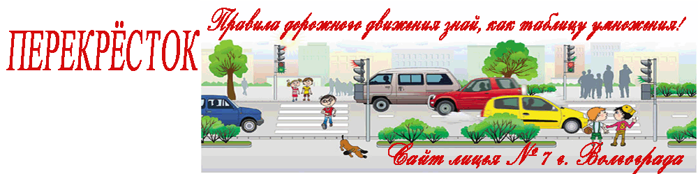
На этом сайте вы найдёте материалы по Правилам дорожного движения:
презентации, инструкции, сценарии, мультфильмы, фильмы и рисунки, общение, кроссворды, сочинения, загадки и наши выступления.
Сайт "Перкрёсток"(г. Волгоград, лицей №7). Режим доступа: http://pdd-7.my1.ru/
Портал для Юных Инспекторов движения, школьников и студентов. Для педагогов и родителей.
Интернет портал "Добрая Дорога Детства". Режим доступа: http://www.dddgazeta.ru/

Лаборатория безопасности дорожного движения Красноярского Краевого дворца Пионеров и Школьников.
Перечень методических материалов сайта
- Занятия по обучению ПДД.
Конспект занятий [doc]
- Инструктаж по Правилам дорожного движения.
Презентация [ppt]
- Введение в современные технологии организации занятий по профилактике ДДТТ.
Презентация дошкольники и младшая школа [zip, ppt]
Презентация средняя школа [zip, ppt]
Презентация старшая школа [zip, ppt]
- Введение в современные технологии организации занятий по профилактике ДДТТ.
Презентация дошкольники и младшая школа [zip, ppt]
Презентация средняя школа [zip, ppt]
Презентация старшая школа [zip, ppt]
- Автомобиль. Дорога. Пешеход.
методические рекомендации для учителя, 2005 год [pdf], презентация по теме [zip, ppt]
- Характеристика психологических и возрастных особенностей детей подросткового возраста, посмотреть [32kb]
- Характеристика психологических и возрастных особенностей детей младшего школьного возраста
посмотреть [33kb]
- Материалы по теме "Технология формирования коллектива"
посмотреть [102kb], rar
- Справочник по безопасности дорожного движения
посмотреть [4,8mb]
- Примерные требования к программам ДО
посмотреть [50kb]
- Первая помощь
посмотреть [4,32mb], exe
- Первая медицинская помощь при травмах (учебное пособие)
посмотреть [3,9mb]
- Основы безопасности жизнедеятельности и первой медицинской помощи
посмотреть [3,18mb], pdf
- Методические ДДТТ Минобразования система обучения детей
посмотреть [180kb]
- Методические ДДТТ Минобразования педагогам учреждений дополнительного образования
посмотреть [1,4mb]
- Методические ДДТТ Минобразования педагогам Общеобразовательных учреждений
посмотреть [5,6mb]
- Методические ДДТТ Минобразования педагогам ДОУ
посмотреть [8,8mb]
- Инструкция по оказанию первой доврачебной неотложной помощи
посмотреть [497b]
- Антиаварийная подготовка водителей
посмотреть [127kb]
- Методическое пособие для проведения занятия по ПДД "Минутка"(примерный перечень вопросов)
посмотреть [63kb]
- Что должно быть размещено в уголках безопасности образовательных учреждений
посмотреть [21kb]
- Методические рекомендации по обучению школьников правилам дорожного движения
посмотреть [706kb]
- Типичные травмы детских дорожно-транспортных происшествий
посмотреть [61

Режим доступа: http://pdd24.ru/index.html

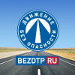
Экспертный центр "Движение без опасности" был основан в 2007 году. С этого момента была сформирована команда высококлассных экспертов, работа которых направлена на разработку и реализацию управленческих и коммуникационных проектов в области дорожной безопасности как в России и странах СНГ, так и в рамках международных проектов.
Сайт "Движение без опасности". Режим доступа: https://bezdtp.ru/bezdtp/ru/
Pddmaster.ru (ПДД Мастер) - автомобильный сайт, основанный в сентябре 2009 года.
Основное содержимое сайта - аналитические статьи, содержащие комментарии к действующим и ожидающимся автомобильным нормативным-правовым документам.
Тематика сайта: автомобильно-правовая.
Основная цель сайта - помочь среднестатистическому участнику дорожного движения, имеющему вопросы по автомобильному законодательству, отстоять собственные права в различных дорожных ситуациях.
Сайт "Движение без опасности"
Режим доступа: http://pddmaster.ru/pdd/pdd-pravila-peshexoda-na-doroge-chast-1-gde-mozhno-dvigatsya-po-doroge.html
Сайт "У тетушки совы. Азбука безопасности на дороге"

